Сотруднику необходимо зафиксировать документ “Отстранение работника от работы без оплаты», буквенный код – НБ, цифровой код 35:
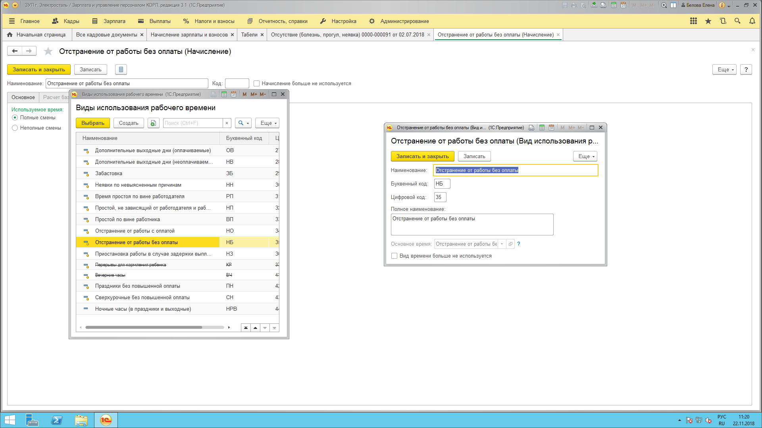

Делаю через документ «Отсутствие (болезнь, прогул, неявка), а именно выбирая причину отсутствия – Прогул.
Для Прогула задала новый вид начисления «Отстранение от работы без оплаты», с необходимым буквенным кодом.

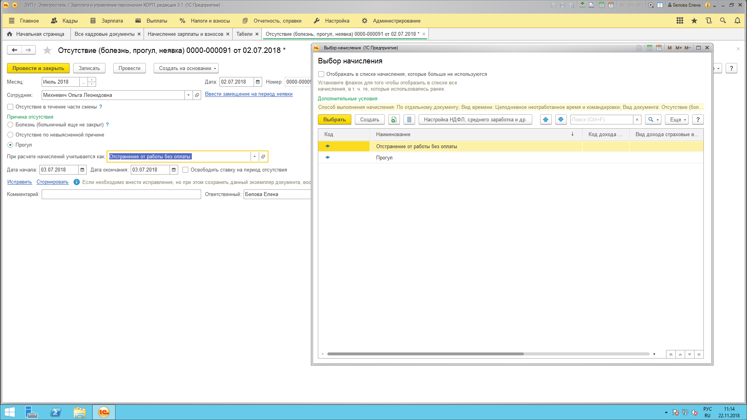

Однако, после проведения документа «Неявка» в табеле ставит обозначение ПР – прогул, а надо НБ:
